Prozesse in der Atmosphäre Zeitbedarf: 90 Minuten/24 VP

Das Leben auf der Erde ist nur durch den globalen Wärmeaustausch zwischen den Tropen und den Polargebieten möglich.

1 Wärme wird global auf unterschiedliche Art und Weise transportiert. Erläutern Sie anhand von zwei Beispielen Möglichkeiten des globalen Wärmetransports. (AFB II, 6 VP)

Eine Möglichkeit, Wärme global zu transportieren, sind die Meeresströmungen. Die ozeanische Zirkulation sorgt für einen permanenten Wärmetransport. Dabei gelangen warme Wasser­massen in kühlere Regionen und umgekehrt. Ein Beispiel dafür ist der Golfstrom. Er trans­portiert enorme Wärmemengen von den Tropen in den Nordatlantik und das nördliche Polarmeer. Im Durchschnitt wird dadurch die Oberflächentemperatur des Meerwassers um   
ca. 5 K erhöht. Die Wärme wird dann an die Atmosphäre abgegeben.

Eine zweite Möglichkeit sind atmosphärische Zirkulationssysteme. So werden durch Zyklonen im Bereich der nördlichen Westwindzirkulation warme Luftmassen aus Südwesten nach Europa geführt und sorgen dort für wärmere Temperaturen in der Atmosphäre. Ein typisches Beispiel dafür war der Jahreswechsel 2021/22, als Zyklonen warme Luftmassen nach Mitteleuropa transportierten und eine sehr warme Silvesternacht verursachten.

2 Zwei große Zirkulationssysteme ermöglichen den Austausch von Luftmassen: die Passatzirkulation und die Westwindzirkulation.

Vergleichen Sie die beiden Zirkulationssysteme Passatzirkulation und Westwindzirkulation hinsichtlich ihrer Entstehung, den Winden, der Bewölkung und den Niederschlägen. (AFB II, 12 VP)

|  |  |  |
| --- | --- | --- |
| Vergleichskriterien | Passatzirkulation | Westwindzirkulation |
| Entstehung der Zirkulation | Luftdruckunterschiede zwischen den subtropischen Hochdruck-gebieten und der äquatorialen Tiefdruckrinne | Luftdruckunterschiede innerhalb der Frontalzone sowie Bildung von dynamischen Hoch- und Tief-druckgebieten (Antizyklonen und Zyklonen) durch Konvergenz und Divergenz |
| Winde | beständige Winde mit östlicher Komponente (Nordost- und Südostpassat); teilweise Windstille im Bereich der subtropischen Hochdruckgebiete und den Wasserflächen der äquatorialen Tiefdruckrinne | wechselnde Winde (im Bereich der Zyklone meist aus westlichen Richtungen); im Bereich der Antizyklonen zeitweise Windstille |
| Bewölkung | im Bereich der Hochdruckgebiete und über Festlandsgebieten keine oder nur geringe Bewölkung; im Bereich der äquatorialen Tief-druckrinne hohe Cumuluswolken | im Bereich der Zyklonen wechselnde Bewölkungsverhältnisse je nach Lage der Fronten; im Bereich der Antizyklonen keine oder sich auflösende Bewölkung |
| Niederschläge | im Bereich der Hochdruckgebiete und über Festlandsgebieten kaum Niederschläge, mit zunehmender Höhe der Passatinversion heftige Niederschläge; über Meeres-flächen und beim Auftreffen auf Gebirge im Küstenbereich zum Teil heftige Niederschläge: nur in großer Höhe als Schnee | Niederschläge im Bereich der Fronten der Zyklone; Warmfront: zum Teil länger anhaltend; Kaltfront: kräftige Schauer und Gewitter; geringe oder keine Niederschläge im Bereich des Warmsektors der Zyklone und der Antizyklonen. Niederschlage jahreszeitlich bedingt teilweise als Schnee |

Ergebnis: Die atmosphärischen Prozesse weisen grundlegende Unterschiede auf, zum Beispiel bei der Genese der Zirkulation. Gemeinsamkeiten bestehen hinsichtlich der Vorgänge im Bereich der Hochdruckgebiete. Die Wetterverhältnisse im Bereich der Passatzirkulation zeichnen sich insgesamt durch eine größere Beständigkeit aus. Unterschiede im Niederschlags­verhalten resultieren auch aus der geographischen Breite der Westwindzirkulation.

3 Die globalen Windsysteme werden meist mit einem Profilschnitt vom Nord- bis zum Südpol dargestellt (M1):

Beurteilen Sie diese Darstellung der globalen Windsysteme. (AFB III, 6 VP)

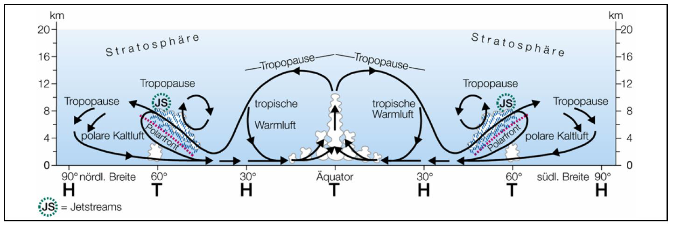

M1 Globale Windsysteme

Die Abbildung M 1 zeigt stark vereinfacht und schematisch die atmosphärische Zirkulation der Erde. Mit der Angabe der Druckgebiete unter der Profilinie kann die Entstehung der drei Zirkulationssysteme (polare Ostwinde, Westwindzirkulation und Passatzirkulation) nach­vollzogen werden. Gut sichtbar sind auch die Bereiche tropischer Warmluft und polarer Kaltluft und die Vermischung dieser Luftmassen im Bereich der Westwindzirkulation. Die Lage der Tropopause zeigt die unterschiedliche vertikale Ausdehnung der Troposphäre auf der Erde.

Die Darstellung berücksichtigt nur zum Teil das doch sehr dynamische Geschehen in der Atmosphäre, zum Beispiel im Bereich der Westwindzirkulation mit dynamischen Hochdruck- und Tiefdruckzellen. Diese Vorgänge sind sehr vereinfacht und schematisch dargestellt, ebenso die Entstehung der subtropischen Hochdruckgebiete im Zusammenhang mit der tropischen Zirkulation und den Vorgängen in der planetarischen Frontalzone.